**РОССИЙСКИЙ УНИВЕРСИТЕТ ДРУЖБЫ НАРОДОВ**

**Факультет физико-математических и естественных наук**

**Кафедра прикладной информатики и теории вероятностей**

**ОТЧЕТ**

**по лабораторной работе № 5**

*дисциплина: Архитектура компьютера*

Студент: Волчкова Елизавета

Дмитриевна

Группа: НКАбд-01-24

**МОСКВА**

2024 г.

Введение.

|  |  |  |
| --- | --- | --- |
| 1. | Теоретическое введение | 3 |
| 2. | Цель работы | 4 |
| 3. | Задание самостоятельной и лабораторной работы | 5 |
| 4. | Выполнение самостоятельной и лабораторной работы | 6 |
| 5. | Вывод |  |
| 6. | Список литературы |  |
| 7. |  |  |

Теоретическое введение.

Основы работы с Midnight Commander Midnight Commander (или просто mc) — это программа, которая позволяет просматривать структуру каталогов и выполнять основные операции по управлению файловой системой, т.е. mc является файловым менеджером.

Midnight Commander позволяет сделать работу с файлами более удобной и наглядной.

Для активации оболочки Midnight Commander достаточно ввести в командной строке mc и нажать клавишу Enter.

В Midnight Commander используются функциональные клавиши F1 — F10 , к которым привязаны часто выполняемые операции.

Цель работы.

Приобретение практических навыков работы в Midnight Commander.Освоение инструкций языка ассемблера mov и int.

Задание для самостоятельной работы

1. Создайте копию файла lab5-1.asm. Внесите изменения в программу (без использования внешнего файла in_out.asm), так чтобы она работала по следующему алгоритму: • вывести приглашение типа “Введите строку:”; • ввести строку с клавиатуры; • вывести введённую строку на экран.

2. Получите исполняемый файл и проверьте его работу. На приглашение ввести строку введите свою фамилию.

3. Создайте копию файла lab5-2.asm. Исправьте текст программы с использование подпрограмм из внешнего файла in_out.asm, так чтобы она работала по следующему алгоритму: • вывести приглашение типа “Введите строку:”; • ввести строку с клавиатуры; • вывести введённую строку на экран. Не забудьте, подключаемый файл in_out.asm должен лежать в том же каталоге, что и файл с программой, в которой он используется.

4. Создайте исполняемый файл и проверьте его работу.

Выполнение самостоятельной и лабораторной работ.

Порядок выполнения лабораторной работы.

1. Сначала открыла Midnight Commander user@dk4n31:~$ mc
2. Далее я, пользуясь клавишами ↑, ↓ и Enter перешла в каталог ~/work/arch-pc созданный при выполнении лабораторной работы №4.

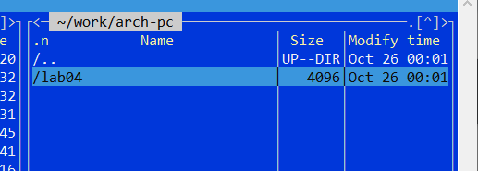

1. С помощью функциональной клавиши F7 создала папку lab05 и перешла в созданный каталог.

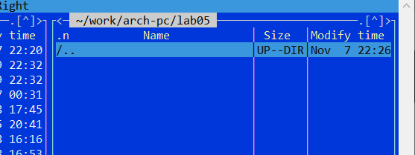

4. Потом, пользуясь строкой ввода и командой touch создала lab5-1.asm.

5.Затем с помощью функциональной клавиши F4 открыла файл lab5-1.asm для редактирования во встроенном редакторе.

6. После ввела текст программы из листинга 5.1, затем сохранила изменения и закрыла файл. 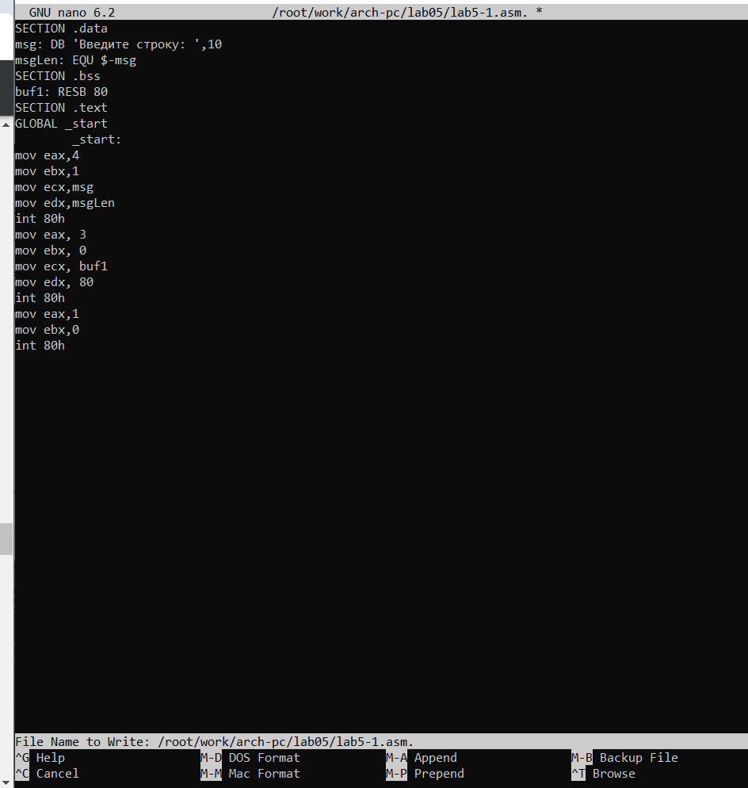

7. После этого с помощью функциональной клавиши F3 открыла файл lab5-1.asm для просмотра и убедилась, что файл содержит текст программы.

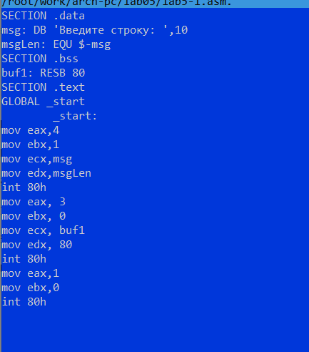

8. Оттранслировала текст программы lab5-1.asm в объектный файл.

Далее я выполнила компоновку объектного файла и запустите получившийся исполняемый файл. 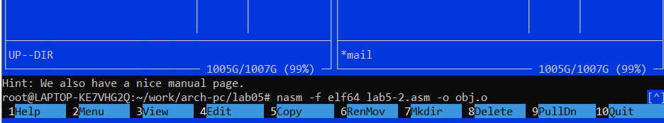

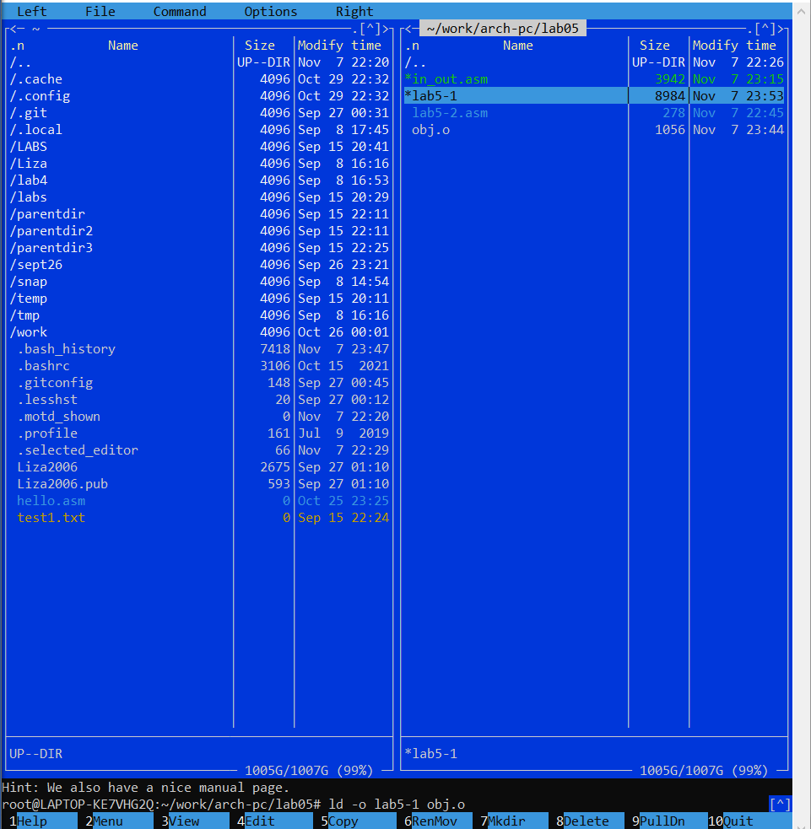Для вызова подпрограммы из внешнего файла использовала инструкцию call, которая имеет следующий вид call, где function - имя подпрограммы.

Для выполнения лабораторных работ использовала файл in_out.asm1.

(Подключаемый файл in_out.asm должен лежать в том же каталоге, что и файл с программой, в которой он используется.)

Затем в одной из панелей mc открыла каталог с файлом lab5-1.asm. В другой панели каталог со скаченным файлом in_out.asm.

Скопировала файл in_out.asm в каталог с файлом lab5-1.asm с помощью функциональной клавиши F5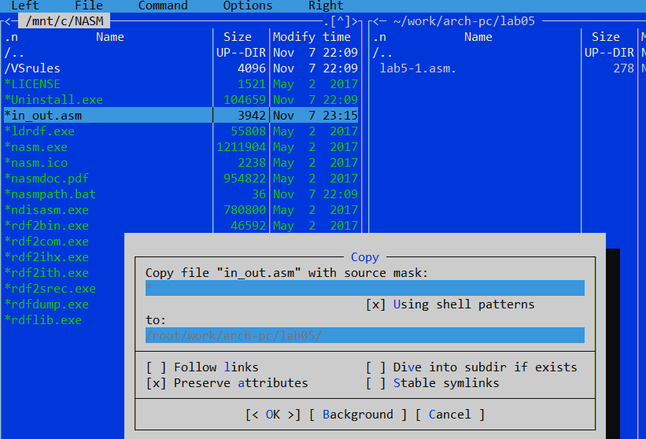

Дальше я с помощью функциональной клавиши F6 создала копию файла lab5-1.asm с именем lab5-2.asm, вывела файл lab5-1.asm, нажала клавишу F6 , ввела имя файла lab5-2.asm и нажала клавишу Enter.

Исправила текст программы в файле lab5-2.asm с использование подпрограмм из внешнего файла in_out.asm (используя подпрограммы sprintLF, sread и quit) в соответствии с листингом 5.2. и создала исполняемый файл и проверила его работу.

Выполнение для самостоятельной работы.

1. В начале я создала копию файла lab5-1.asm. Затем внесла изменения в программу (без использования внешнего файла in_out.asm)

При условии, чтобы она работала по следующему алгоритму:

• вывести приглашение типа “Введите строку:”;

• ввести строку с клавиатуры;

• вывести введённую строку на экран.

2. Затем я получила исполняемый файл и проверила его работу. На приглашение ввести строку ввела свою фамилию-Волчкова.

3. В конце я создала копию файла lab5-2.asm и исправьте текст программы с использование подпрограмм из внешнего файла in_out.asm

При условии, чтобы она работала по следующему алгоритму:

• вывести приглашение типа “Введите строку:”;

• ввести строку с клавиатуры;

• вывести введённую строку на экран.

Вывод.

Целью работой было - приобретение практических навыков работы в Midnight Commander. Освоение инструкций языка ассемблера mov и int, проделав задания, я разобралась в данной теме.

Список литературы

1. GDB: The GNU Project Debugger. — URL: <https://www.gnu.org/software/gdb>

2. GNU Bash Manual. — 2016. — URL: <https://www.gnu.org/software/bash/manual/>.

3. Midnight Commander Development Center. — 2021. — URL: https://midnight-commander. org/.

4. NASM Assembly Language Tutorials. — 2021. — URL: <https://asmtutor.com/>.

5. Newham C. Learning the bash Shell: Unix Shell Programming. — O’Reilly Media, 2005. — 354 с. — (In a Nutshell). — ISBN 0596009658. — URL: <http://www.amazon.com/Learningbash-Shell-Programming-Nutshell/dp/0596009658>.

6. Robbins A. Bash Pocket Reference. — O’Reilly Media, 2016. — 156 с. — ISBN 978-1491941591.

7. The NASM documentation. — 2021. — URL: <https://www.nasm.us/docs.php>.

8. Zarrelli G. Mastering Bash. — Packt Publishing, 2017. — 502 с. — ISBN 9781784396879.

9. Колдаев В. Д., Лупин С. А. Архитектура ЭВМ. — М. : Форум, 2018.

10. Куляс О. Л., Никитин К. А. Курс программирования на ASSEMBLER. — М. : Солон-Пресс, 2017.

11. Новожилов О. П. Архитектура ЭВМ и систем. — М. : Юрайт, 2016.

12. Расширенный ассемблер: NASM. — 2021. — URL: https://www.opennet.ru/docs/RUS/nasm/. 13. Робачевский А., Немнюгин С., Стесик О. Операционная система UNIX. — 2-е изд. — БХВПетербург, 2010. — 656 с. — ISBN 978-5-94157-538-1.

14. Столяров А. Программирование на языке ассемблера NASM для ОС Unix. — 2-е изд. — М. : МАКС Пресс, 2011. — URL: http://www.stolyarov.info/books/asm_unix. 15. Таненбаум Э. Архитектура компьютера. — 6-е изд. — СПб. : Питер, 2013. — 874 с. — (Классика Computer Science). 16. Таненбаум Э., Бос Х. Современные операционные системы. — 4-е изд. — СПб. : Питер, 2015. — 1120 с. — (Классика Computer Science).